الجمهورية الجزائرية الديمقراطية الشعبية
وزارة التربيـة الوطنية
مديرية التربية لولاية الجزائر شرق السنة الدراسية 2023/2024
المستوى: سنة ثالثة اختبار في مادة العلوم الفيزيائية والتكنولوجيا المدة: ساعة ونصف
امتحان الفصل الثاني
المدة : ساعة و نصف متوسطة: علي خوجة-الكاليتوس

الجزء الأول(12ن)
التمرين الأول (6 ن):
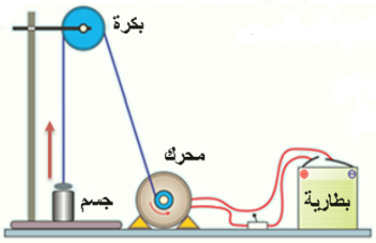
الشكل -1-
نرفع جسم باستعمال التركيب المبين في الشكل 1.
1- أكمل السلسة الطاقوية للتركيب.
جسم + أرض

وسط خارجي

2- أنجز الحصيلة الطاقوية للجملتين البطارية و (جسم +أرض).
3- عند وصول الجسم إلى الأعلى نتركه يسقط، اشرح ماذا حدث.

الوضعية الثانية ( 6ن):
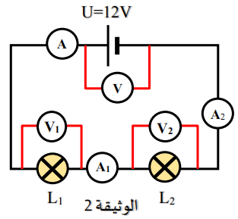
حققت أمينة الدارة الكهربائية الموضحة في المخطط المقابل (الوثيقة2)
بحيث المصباحان متماثلان، فأعطت قياسات جهازي الأمبير والفولط متر
بين طرفي المصباح الأول L₁ القراءات الموضحة في الوثيقة 3.
L₂ L₁
1- سم نوع الربط المستخدم بين المصباحين و في المخطط.
I₁
2- استنتج من الوثيقة 3 قيمة التيار الكهربائي وقيمة التوتر
U₁
الكهربائي .
3- أكمل الجدول التالي مبينا القوانين المستخدمة للحساب:
 | - شدة التيار | (U) التوتر الكهربائي
(L₁) المصباح
(L₂) المصباح
المولد
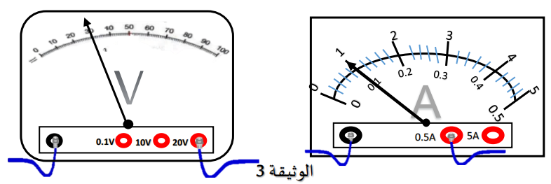

الجزء الثاني(8ن)
الوضعية الادماجية: (8ن)
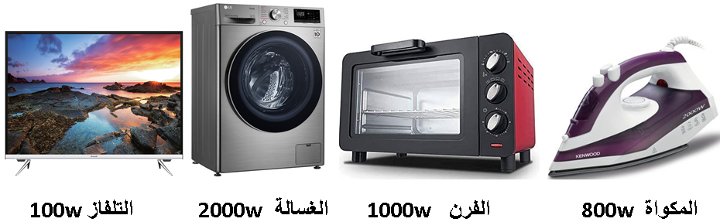
يتوفر مسكن عائلة أحمد على الأجهزة التالية:
PMD= 6 Kw
1- كتب في فاتورة الكهرباء لهذه العائلة الرمزPMD=6Kw
برأيك هل يمكن تشغيل كل الأجهزة في آن واحد، علل.
2- أحسب الطاقة المستهلكة من طرف الأجهزة إذا اشتغلت لمدة 5 ساعات يوميا بالكيلوواط الساعي وبالكيلو جول.
1 KWh
5DA
3- أحسب المبلغ المدفوع خلال 3 أشهر إذا علمت أن ثمن هو

بالتوفيق

